RODZINNE
ZADANIA DO
WSPÓLNEGO
WYKONANIA
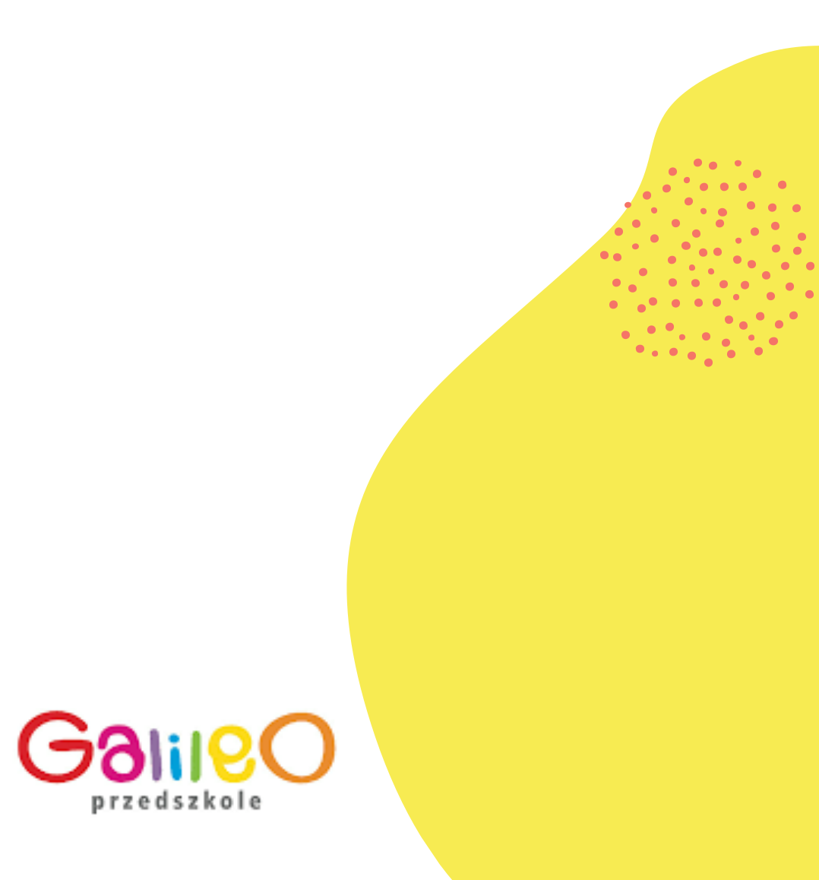
CZ. 2

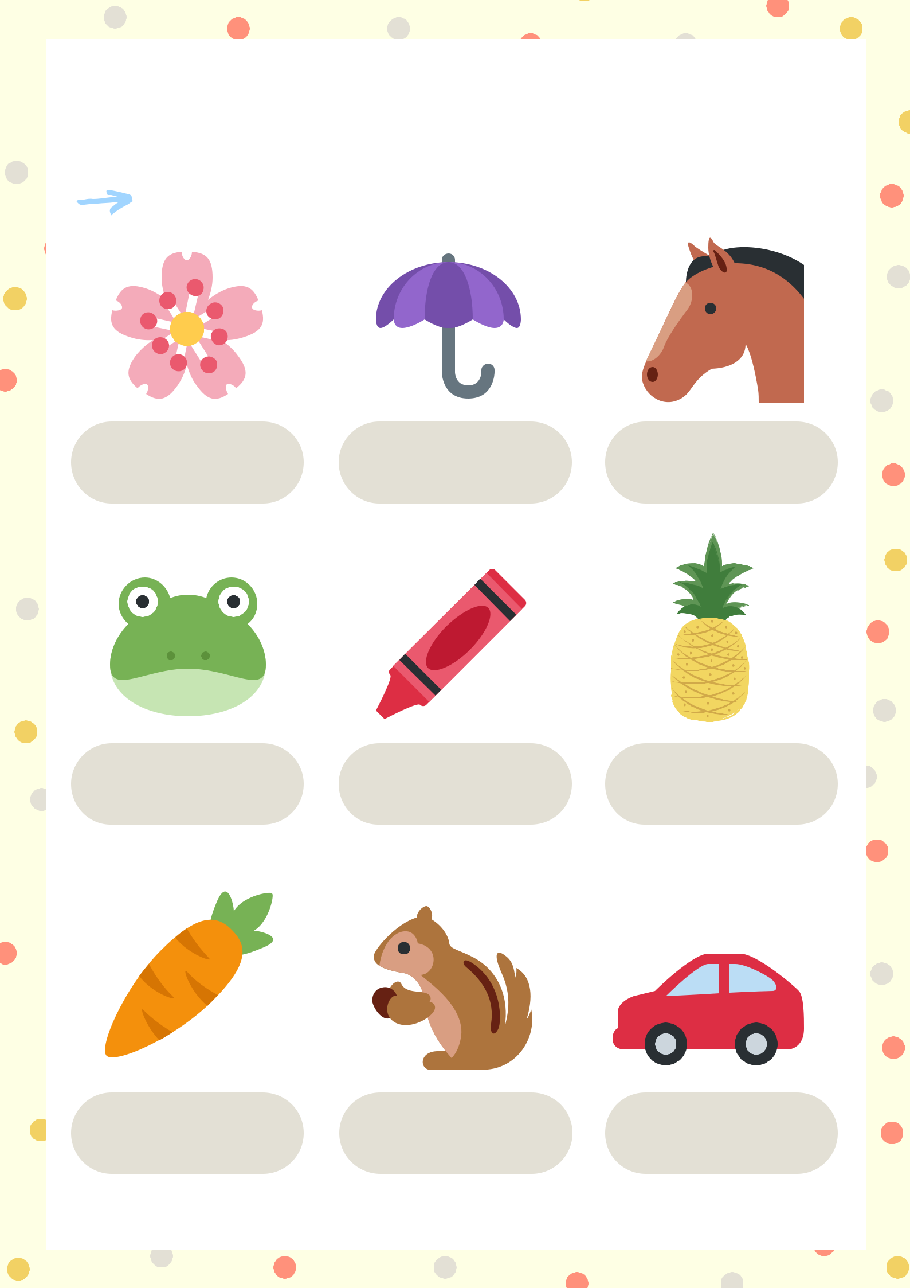
Karta nr 1

Potrzebne materiały:

ołówek lub kredki Podziel na sylaby nazwy przedmiotów, roślin i zwierząt znajdujących się na

ilustracjach. W ramkach wpisz tyle kresek, ile jest sylab.

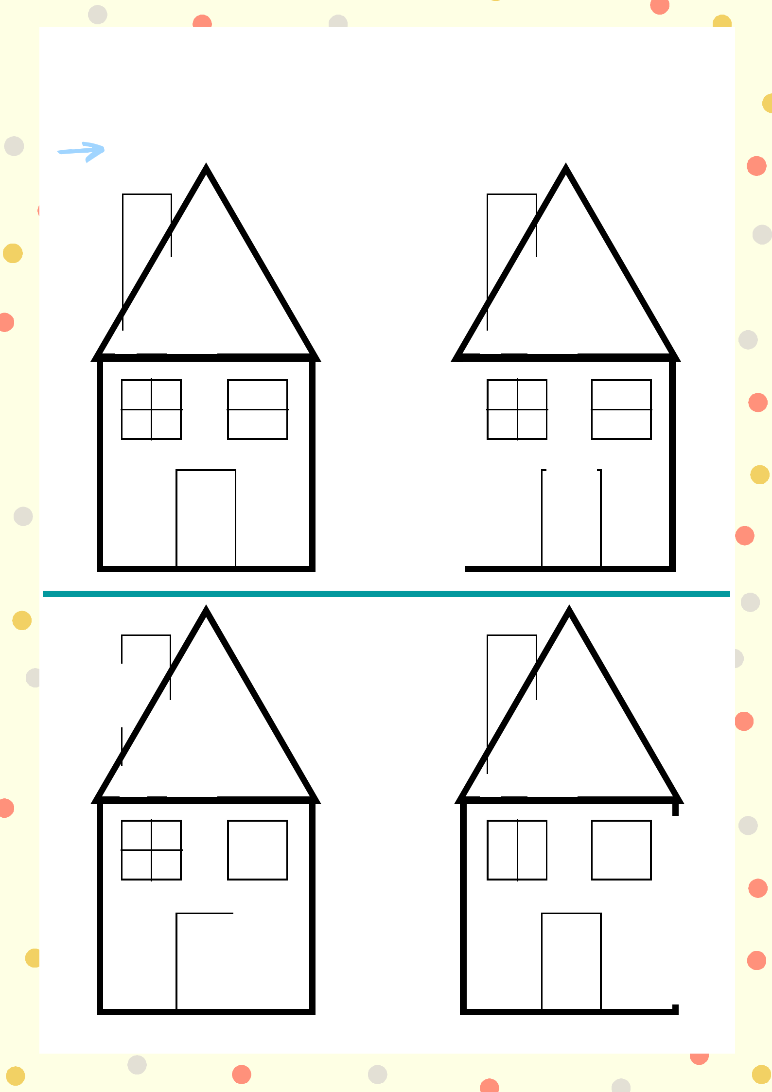
Karta nr 2

Potrzebne materiały:

ołówek

Dokończ rysować domek według wzoru.

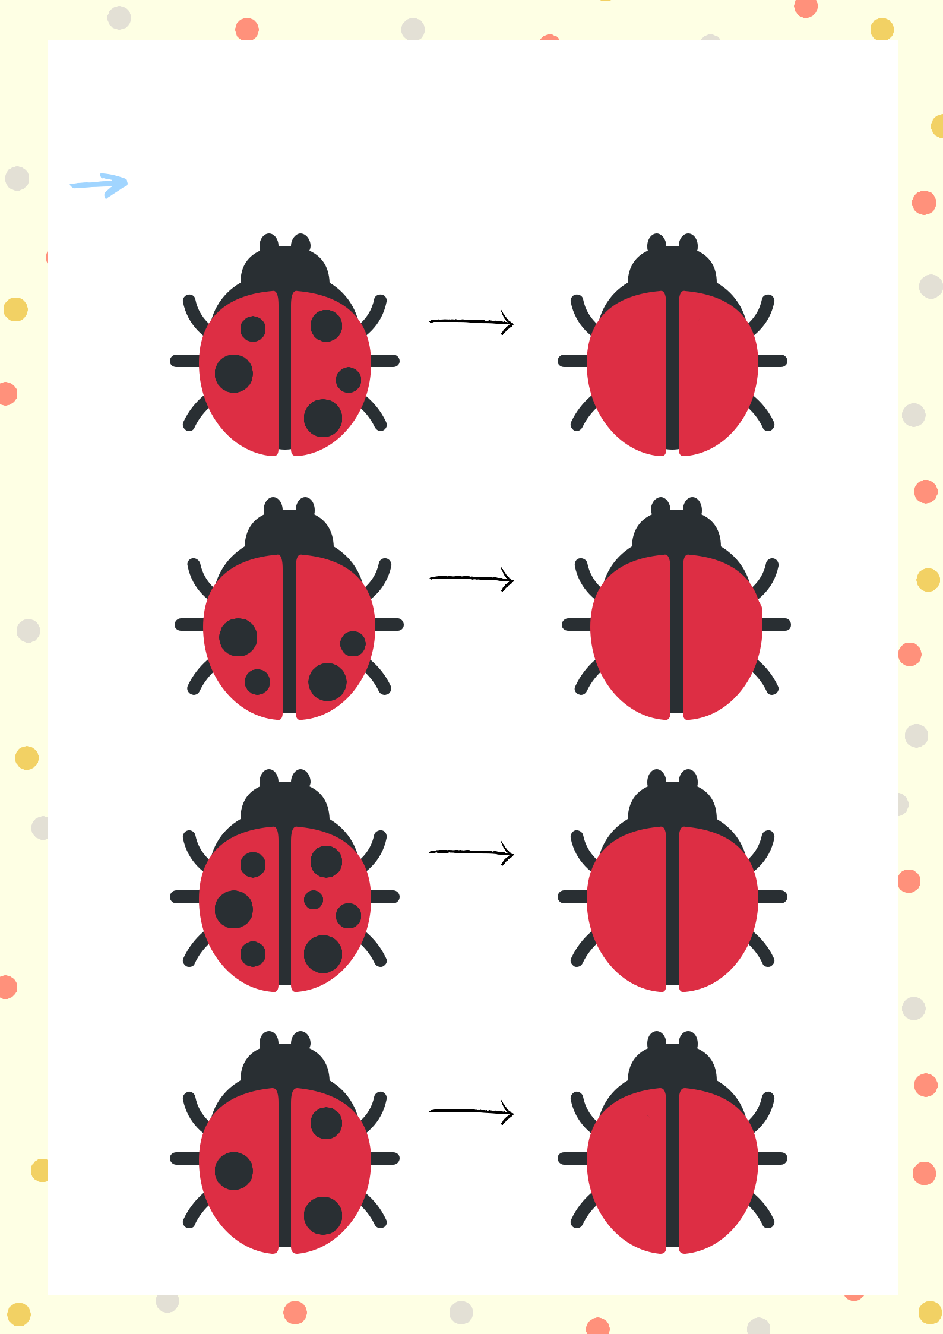
Karta nr 3

Potrzebne materiały:

kredki lub ołówek

Dorysuj biedronce znajdującej się po prawej stronie tyle kropek, ile ma biedronka znajdująca się po lewej stronie . Otocz pętlą biedronki, które mają najwięcej kropek.

Karta nr 4

Potrzebne materiały:

niebieska kredka

Niebieską kredką rysuj po śladzie! :)

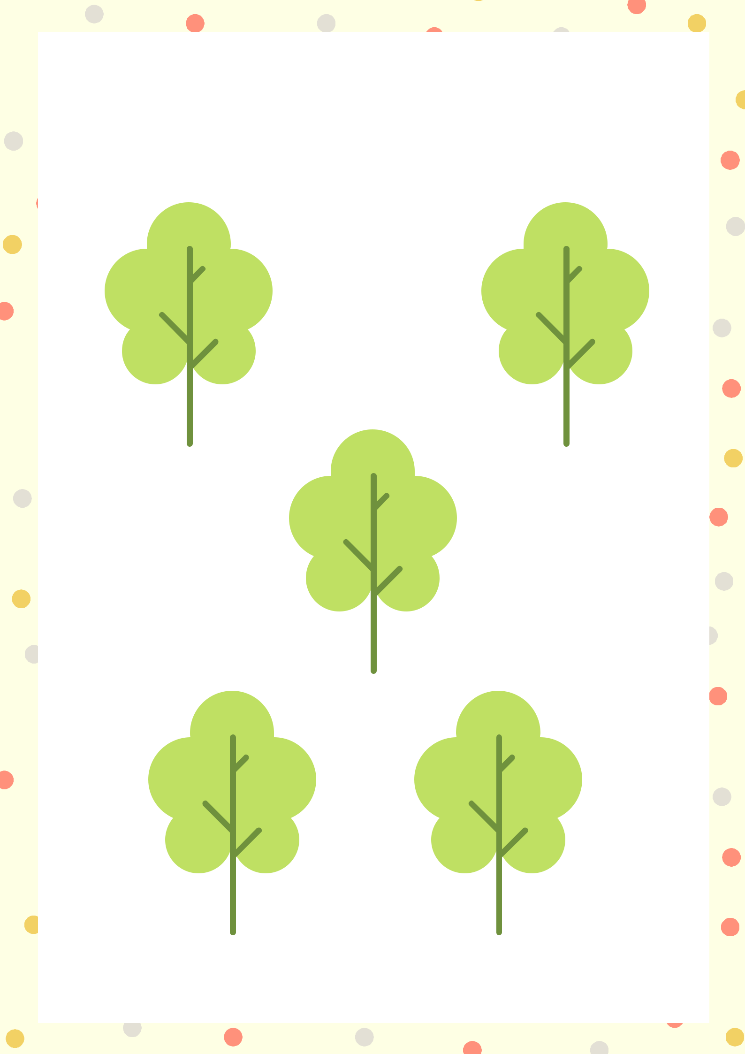
Karta nr 5

Potrzebne materiały:

kredki

Narysuj jabłko zgodnie z poleceniem.

POD DRZEWEM NAD DRZEWEM

NA DRZEWIE

Z LEWEJ STRORNY DRZEWA Z PRAWEJ STRORNY DRZEWA

Karta nr 6

Potrzebne materiały:

^{kredki} Odwróć kartkę poziomo. Weź dwie kredki - jedną do prawej ręki, drugą do lewej ręki. Przyłóż kredki do kropek i jednocześnie rysuj ślimaki nie odrywając rąk! Powodzenia! :)

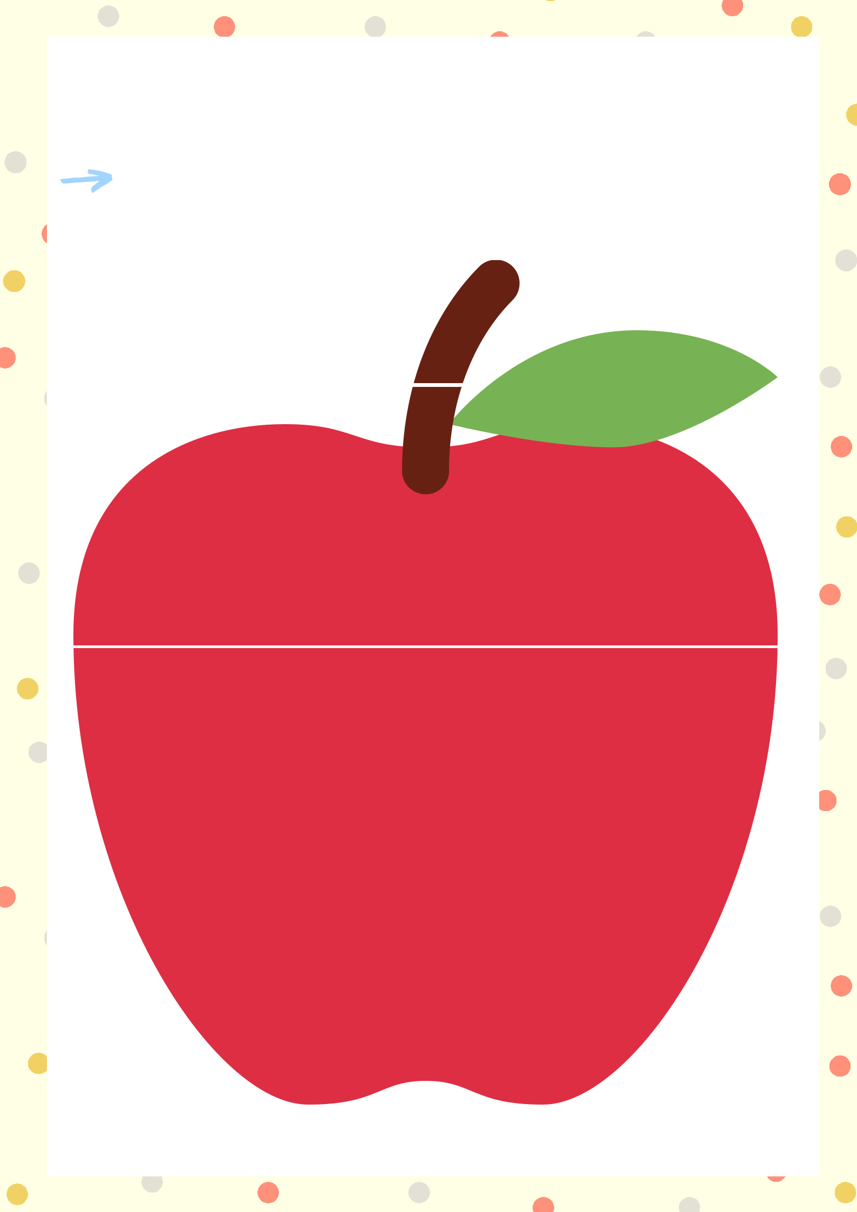
Karta nr 7

Potrzebne materiały:

nożyczki i klej

Wytnij jabłko i poprzecinaj wzdłuż białych linii. Następnie ułóż puzzle i przyklej na następnej stronie.

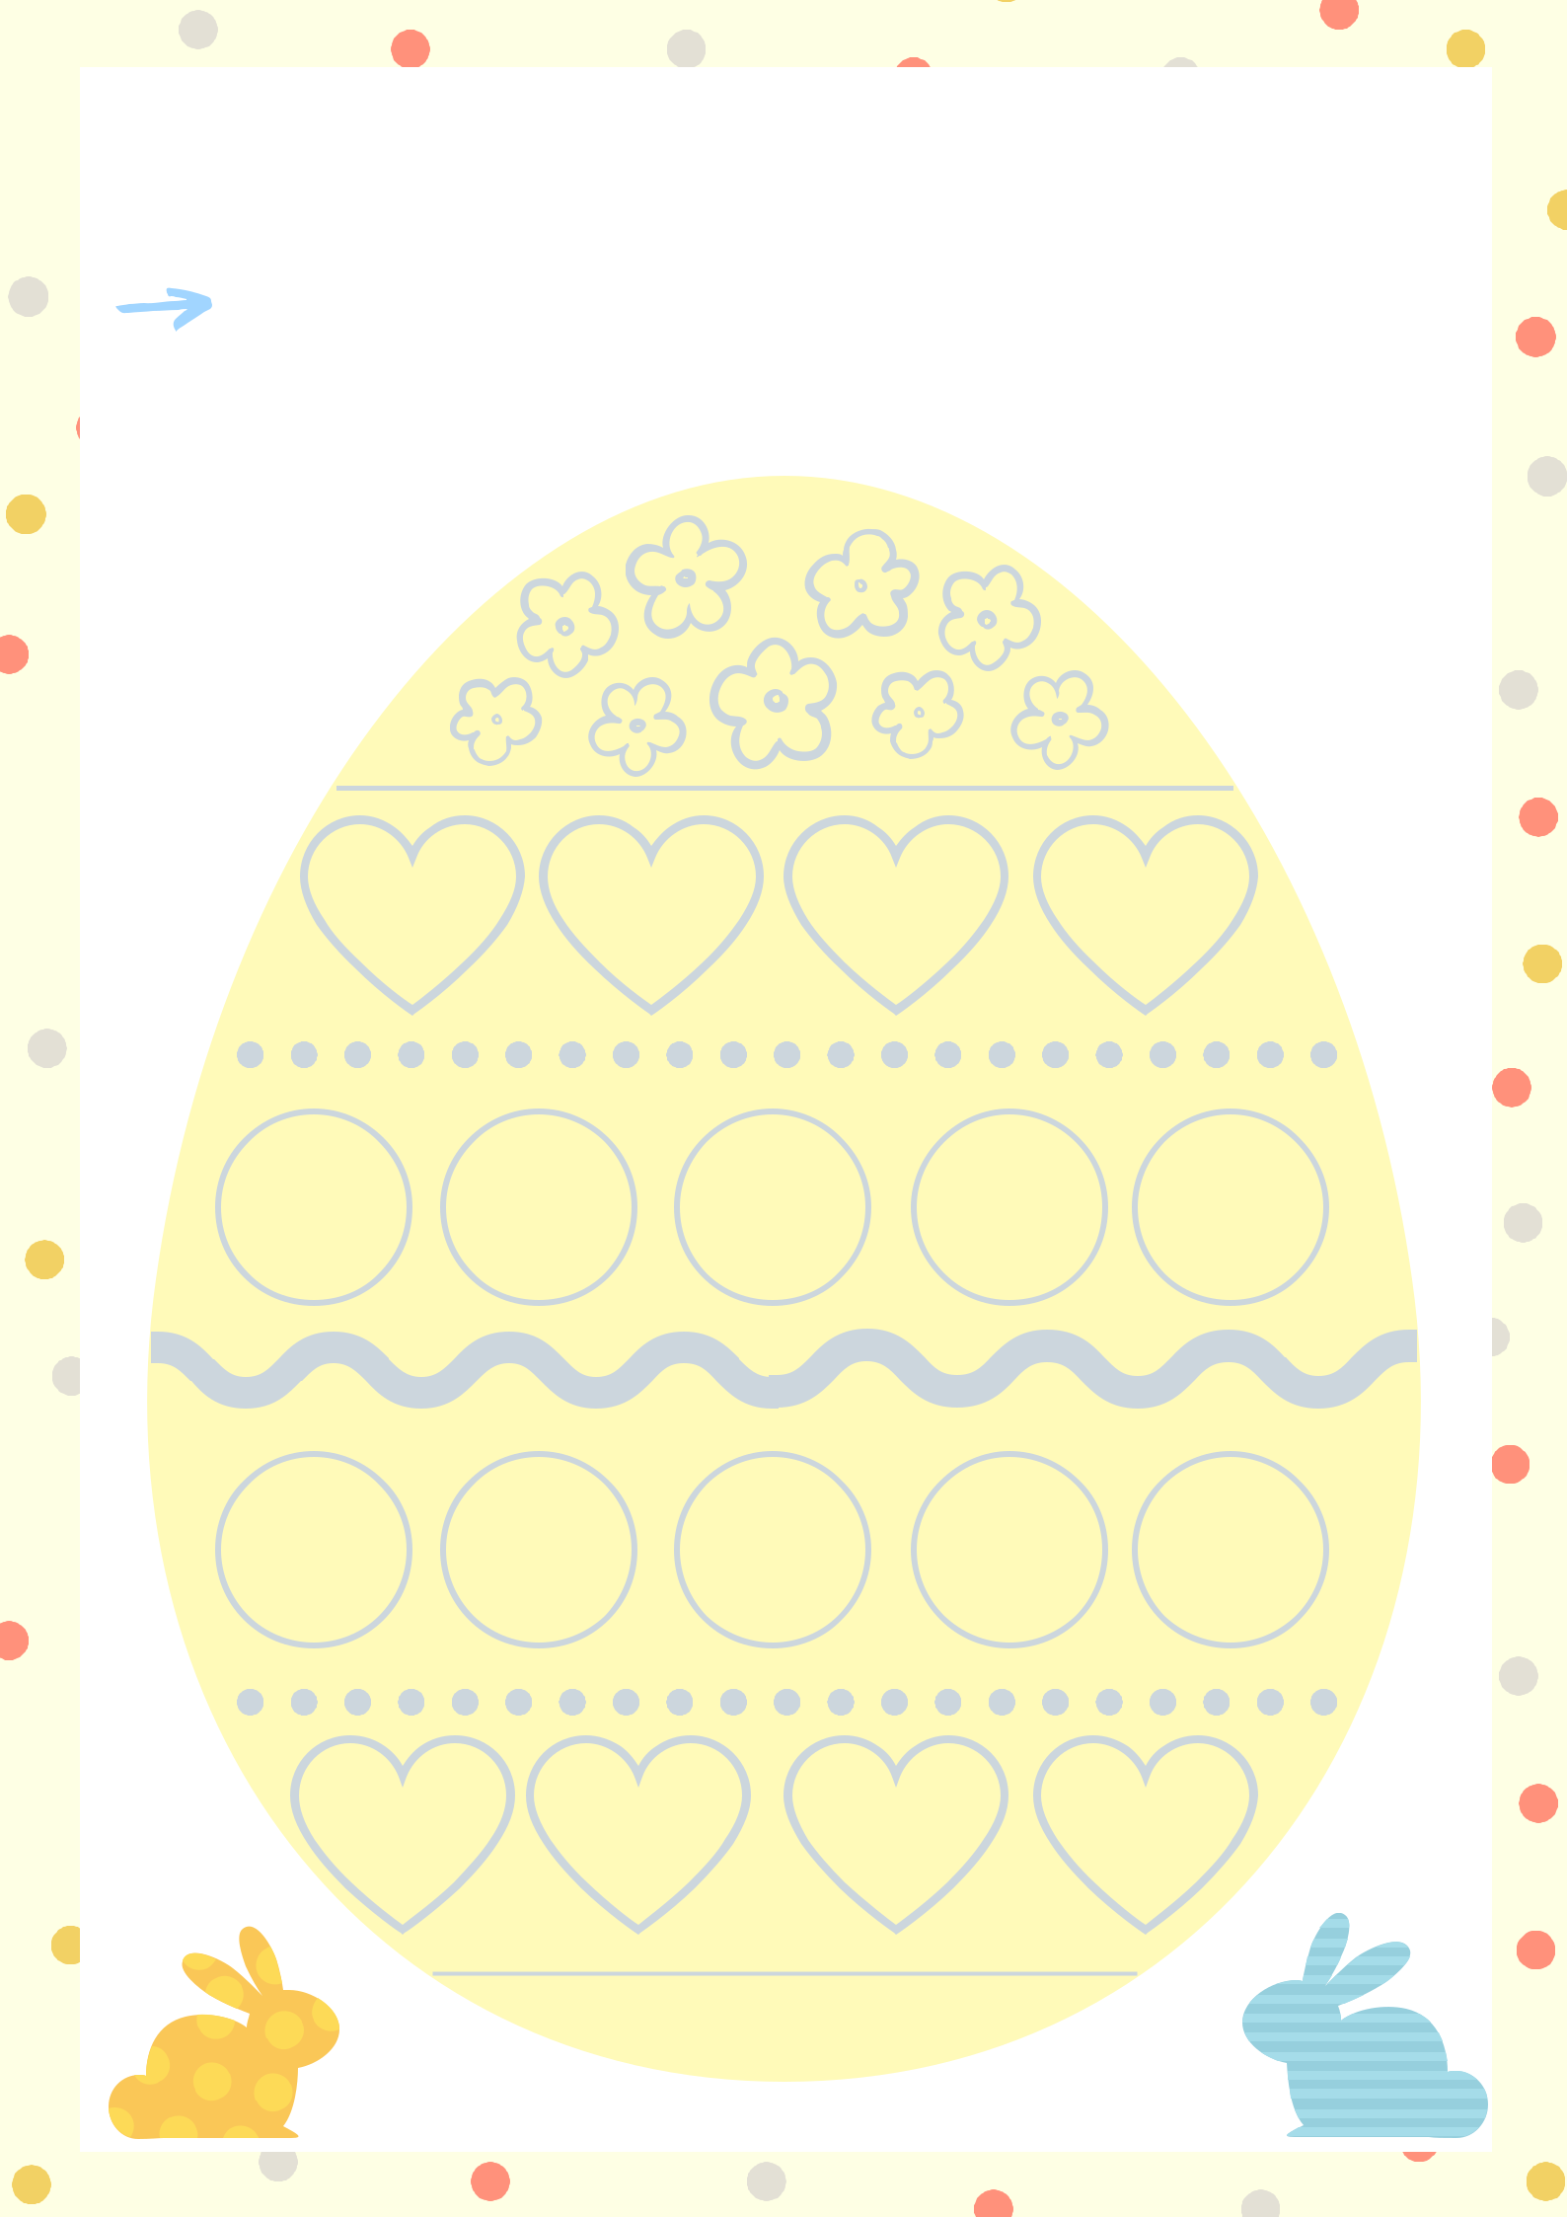
Karta nr 8

Potrzebne materiały:

kredki
Święta tuż, tuż... Czas wziąć się za przygotowanie pisanek! Kolorowymi kredkami rysuj po śladzie.

Karta nr 9

Potrzebne materiały:

farby

Stwórz wymarzoną pisankę i pomaluj ją farbami według własnego pomysłu.

Karta nr 10

Potrzebne materiały:

farby i świeczka bezbarwna

Namaluj bezbarwną świeczką niewidzialny obrazek. Następnie zamaluj powierzchnię farbami i zobacz, co się wydarzy!

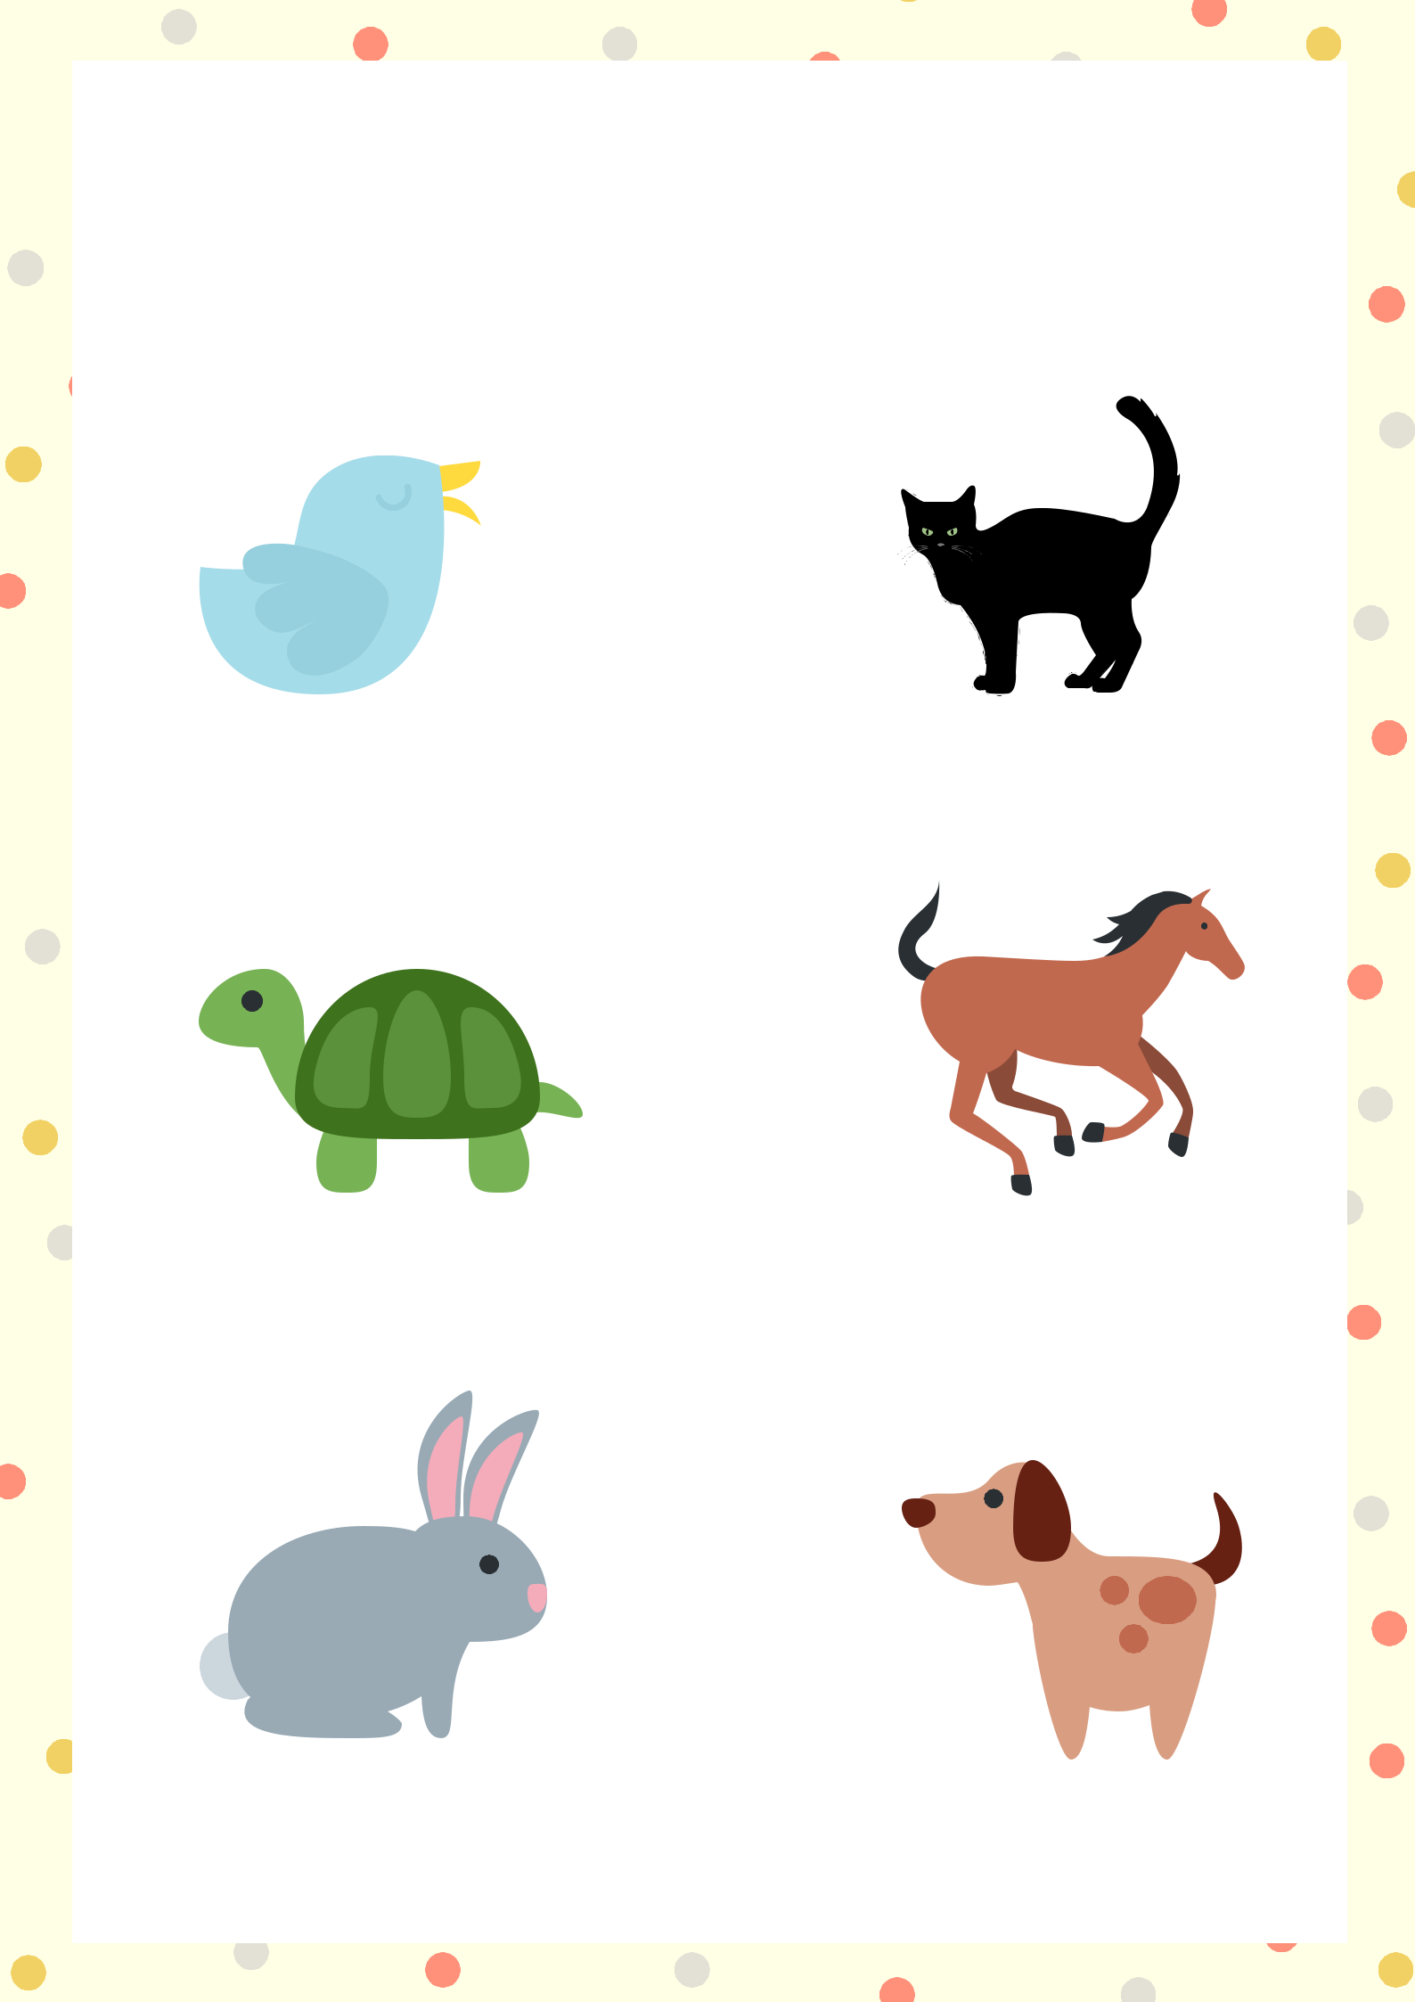
Karta nr 11

Potrzebne materiały:

kredki: zielona i czerwona

Otocz zieloną pętlą zwierzęta, które zwrócone są w prawą stronę, a czerwoną - zwierzęta zwrócone w lewą stronę.

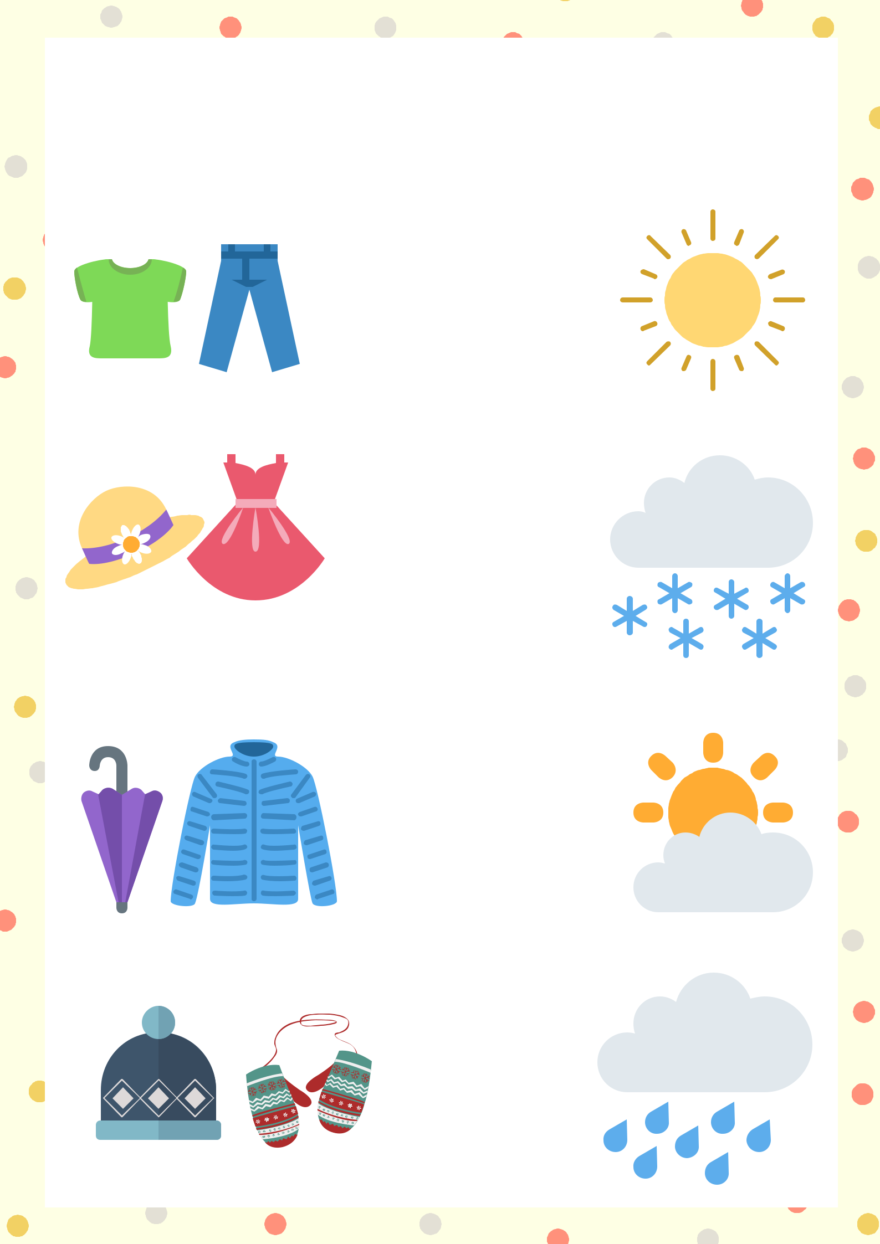
Karta nr 12

Potrzebne materiały:

kredki

Połącz pogodę z odpowiednim ubiorem.

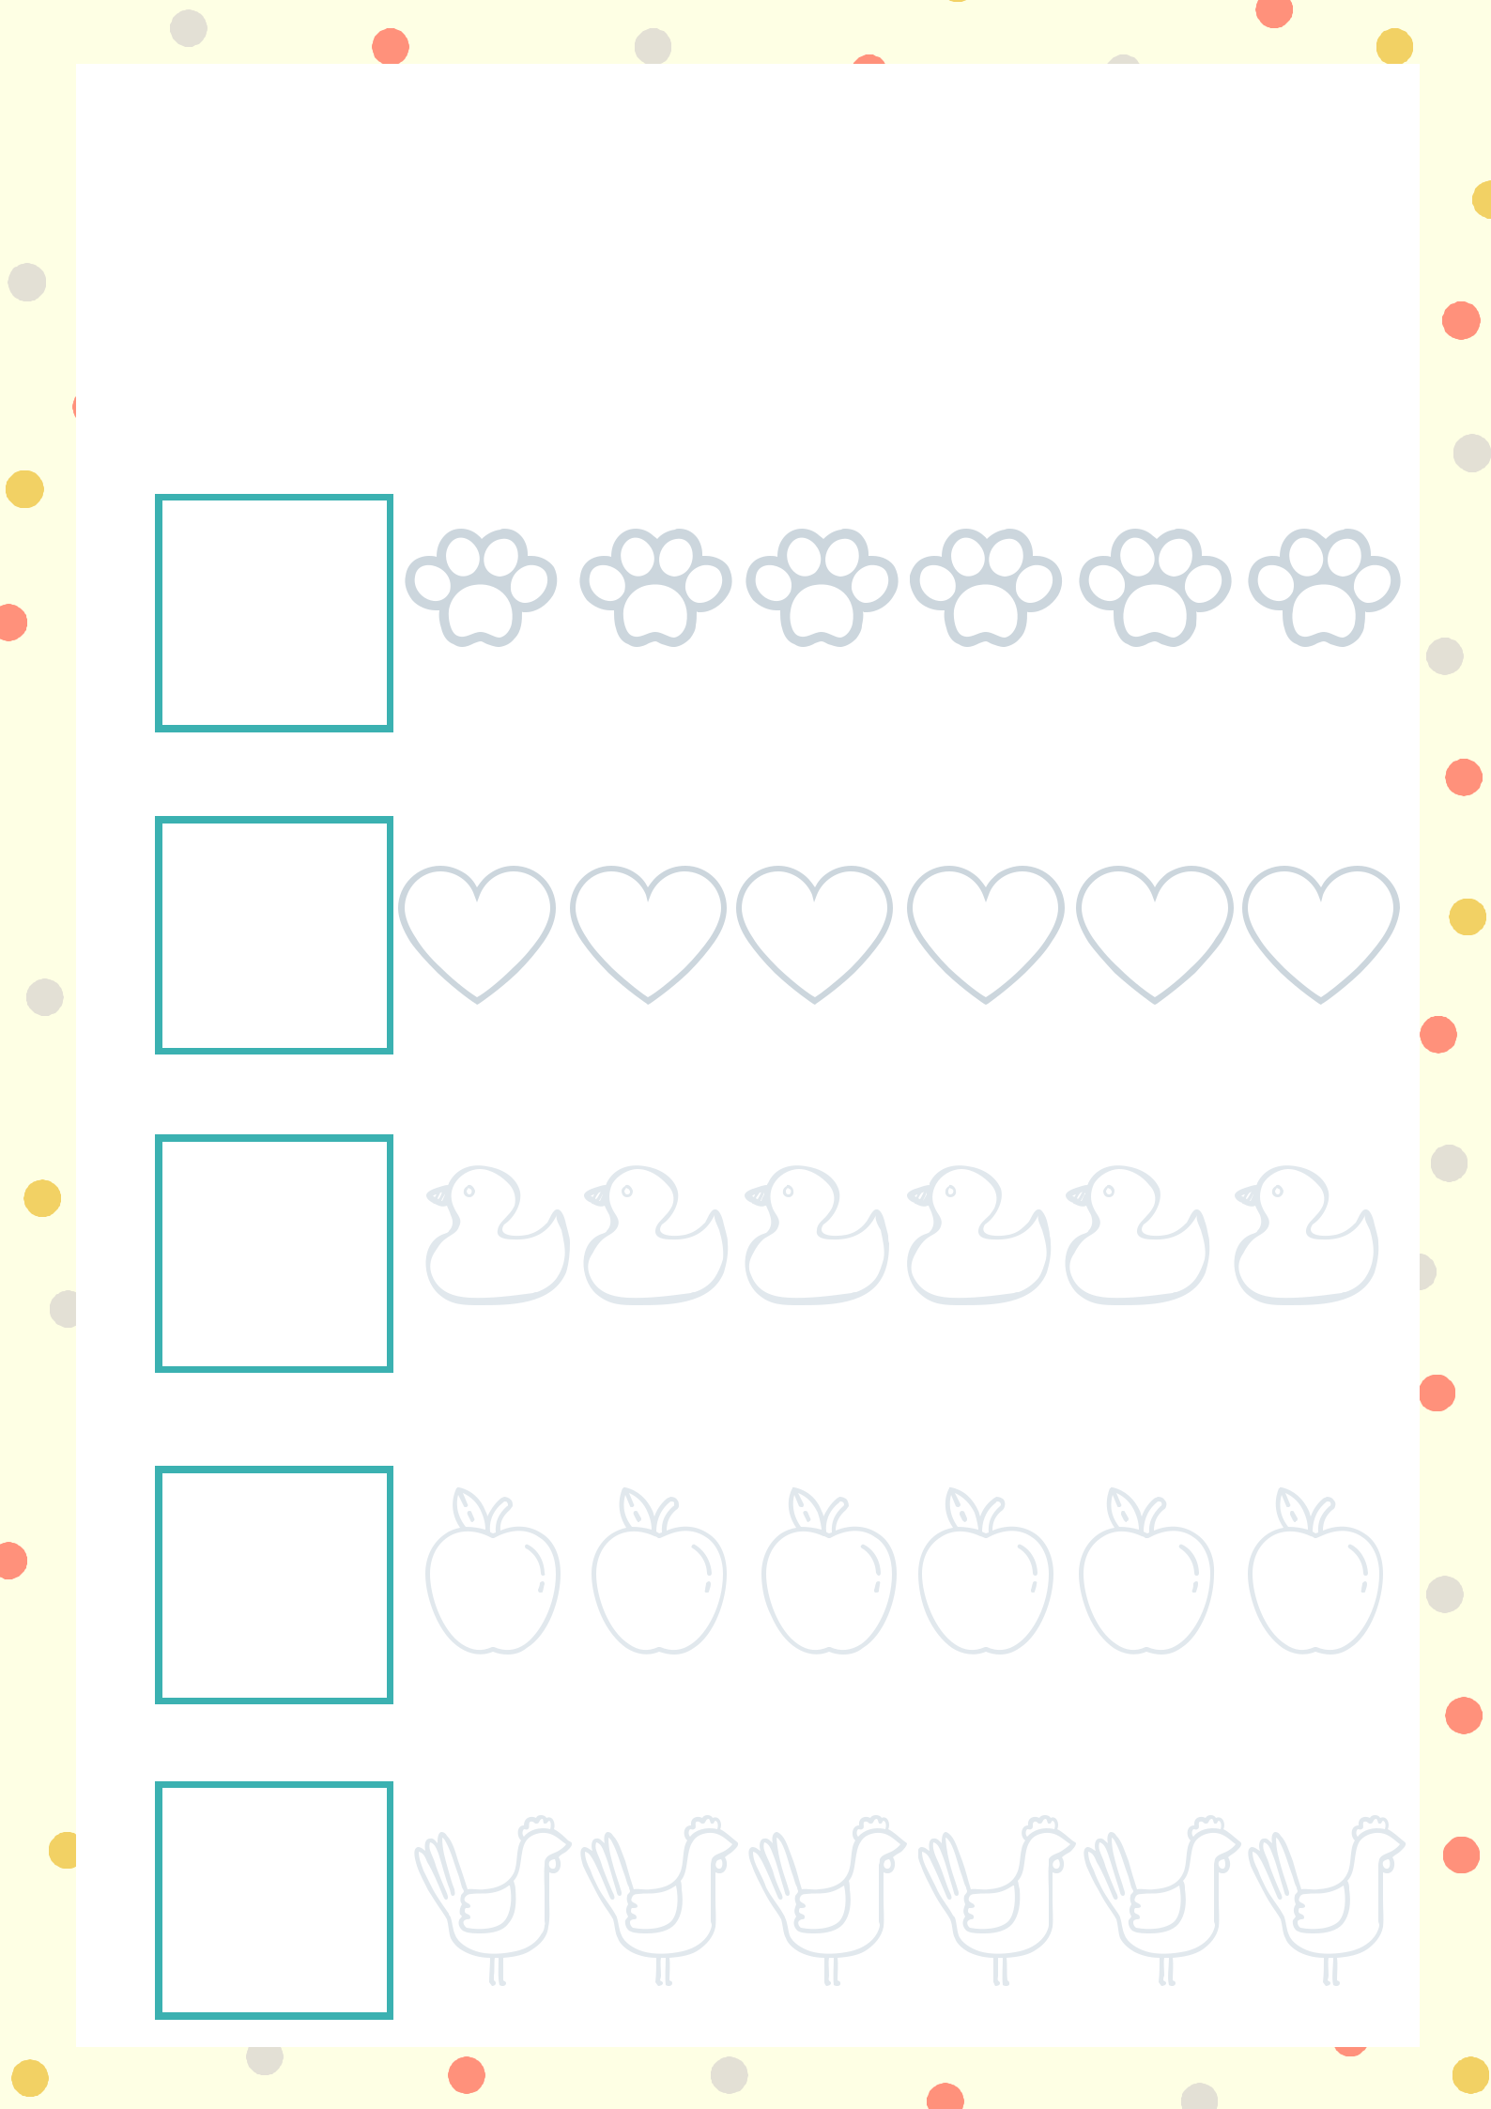
Karta nr 13

Potrzebne materiały:

kredki, kostka do gry

Rzuć kostką. Narysuj w ramce tyle oczek, ile wypadło, a następnie pokoloruj odpowiednią liczbę obrazków.

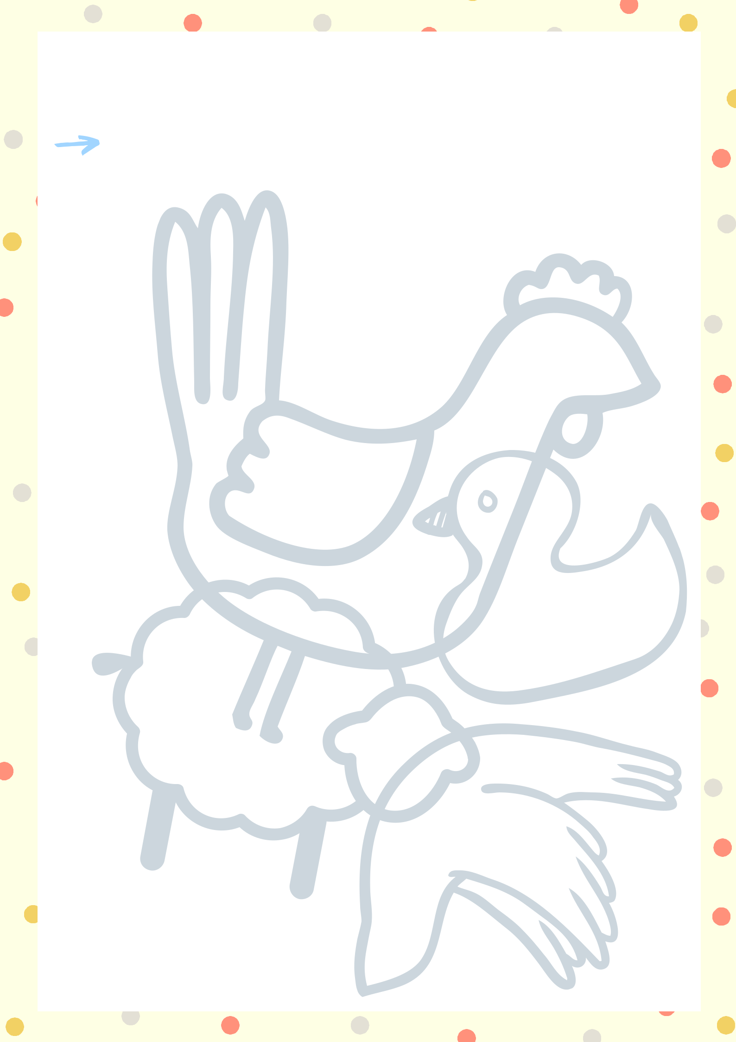
Karta nr 14

Potrzebne materiały:

^{kredki} Obrazki zwierząt bardzo się pomieszały! Rysuj po śladzie, za każdym razem używając innego koloru i zobacz, jakie zwierzęta się ukryły. Nazwij je.

Karta nr 15

Potrzebne materiały:

kredki lub farby
Niech poniesie cię wyobraźnia! Ten konik morski uwielbia kolory! Do dzieła - koloruj!

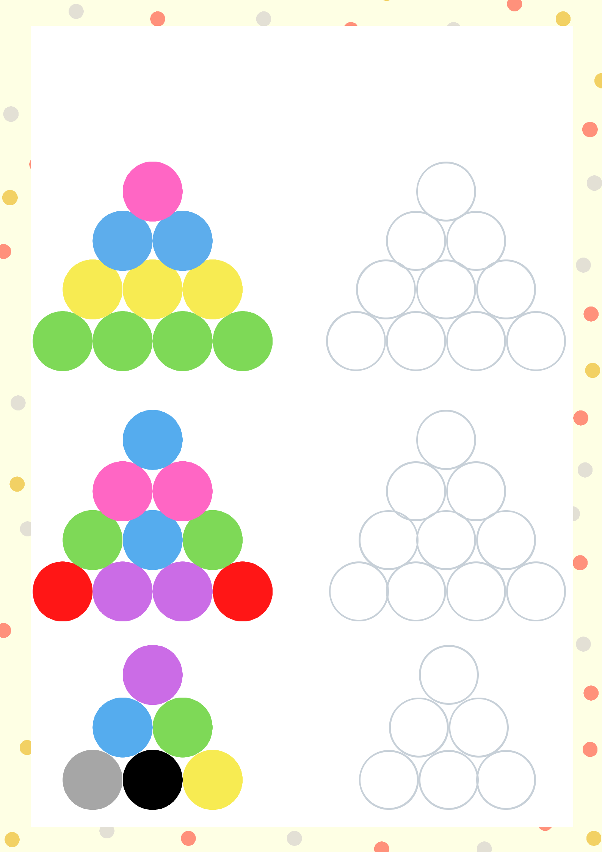
Karta nr 16

Potrzebne materiały:

kredki

Pokoloruj według wzoru.

Karta nr 17

Potrzebne materiały:

kredki

Odrysuj swoją dłoń i stwórz z niej przyjaznego potworka :)

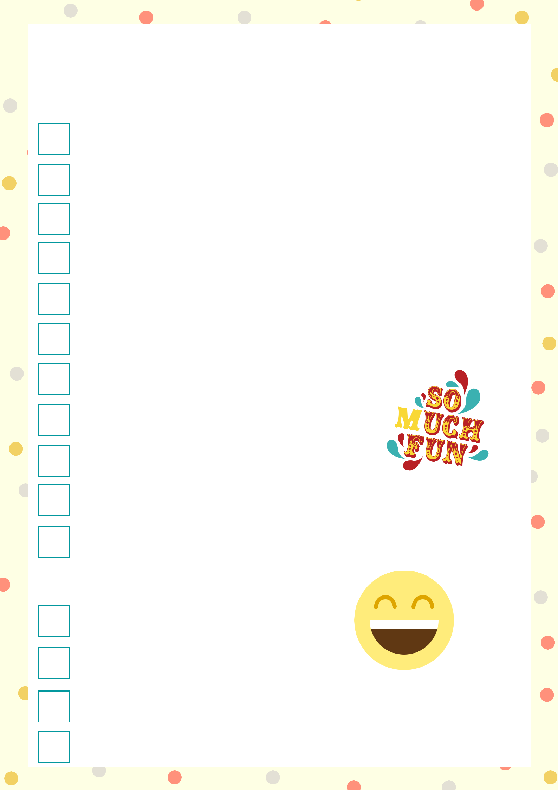
Sensoryczne zabawy i zadania dla całej rodziny

Zawińcie się w koce i zamieńcie się w naleśniki.

Wykonajcie wspólnie domową masę plastyczną i świetnie się bawcie.

Zasłońcie oczy i bawcie się w rozpoznawanie zabawek i przedmiotów za pomocą dotyku i zapachu.

Zasłońcie oczy i bawcie się w rozpoznawanie jedzenia wyłącznie za pomocą smaku i zapachu.

Mocno się przytulajcie.

Ściągnijcie kapcie i skarpetki. Chodźcie boso po dywanie i podłodze.

Turlajcie się po podłodze.

Skaczcie raz na jednej, raz na drugiej nodze.

Kręćcie się jak bączki!

Przyłóż dłonie do dłoni mamy lub taty i się siłujcie.

Stwórzcie domową orkiestrę - wspólnie grajcie i śpiewajcie!

Zbudujcie namiot z koców.

Stwórzcie domowy tor przeszkód!

Wspólnie przygotujcie posiłek.

Połóż się na kocu. Niech rodzice zamienią go w super huśtawkę!

Włączcie muzykę relaksacyjną, połóżcie się i odpocznijcie.

